Открытый урок русского языка
В 3 классе
По теме: «Суффикс.»
Учитель ГКООУ санаторной школы-интерната РСО-Алания Пригородного района с.Гизель.
Тотикова И.Х.
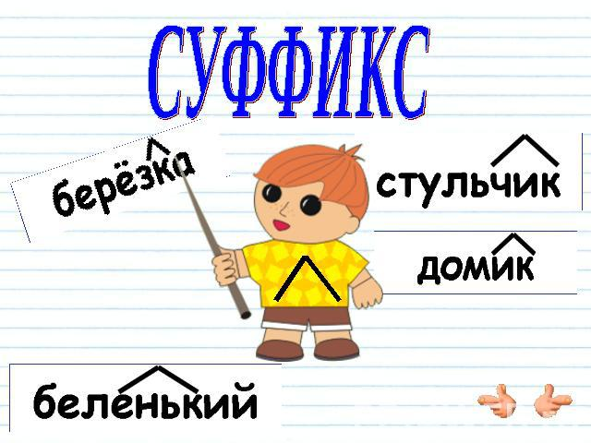

Тема : Суффикс.
Цель : Создать условия для поэтапного открытия части слова-суффикс, которая помогает обогащать словарный запас.
Задачи :
- Формулировать определение суффикса;
- Выделять в словах суффиксы;
- Образовывать однокоренные слова при помощи суффиксов .
УУД:
Личностные :
- Проявлять интерес к русскому языку;
Метапредметные :
- Под руководством учителя решать учебную задачу;
- Составлять сообщение с опорой на схему
- Обобщать полученную информацию
- Делать выводы на основе наблюдений.
Оборудование :
Проектор, экран, компьютер, диск-приложение, карточки для групповой работы, учебник русского языка 3 кл. Авторы: Л.Р.Климанова, Т.В.Бабушкина.

Ход урока:
- Вхождение в деятельность:
Вот и начался урок-
уж давно умолк звонок.
Сели, друг на друга посмотрели
и в мир знаний полетели: у-у-у..
(дыхательная гимнастика)
- Каллиграфическая минутка :
- По образцу напишите сочетания букв –ок, -ик, -еньк.
- Актуализация знаний :
- А теперь скажите, что это за сочетания?
- Где они могут встречаться чаще всего в словах?
-Приведите примеры (носик, ротик, хорошенький…)
-Так где они пишутся? (после корня)
-А что пишется после корня?
-Суффикс.
-Ребята у вас на столах «проектные листы», которые вы должны заполнить самостоятельно, но поэтапно.

Проектный лист
Тема:___________________.
Цель: учиться_________ ___________ в словах.
Вспоминаю: часть слова,которая находится после корня- _________________.
Например: дуб-___________ , глаз-______________.
Открываю новое: суффиксы придают словам ________ _________, изменяют ____________ предметов.
Вывод: суффиксы служат ____ ___________ ________ _________.
-Вы определили тему «Суффикс».
-Запишите тему в проектный лист.
-Как вы думаете, что будете делать на уроке?
-Находить в словах суффиксы.
-Вот и запишите цель: учиться находить суффиксы
-Какое определение можете дать в словах о суффиксе?
-Часть слова, которая находится после корня – суффикс.
-Допишите на листах.
-Например: дуб- дубок, глаз- глазик
- Физмунутка:
- Работа над новой темой:
-Ребята, вы думаете все узнали о суффиксах?
-А вот сейчас мы и определим.
Откройте учебники на странице 109 №192.
-Надо от данных слов образовать новые слова с суффиксами –ок, -ик и записать их.
(Мяч- мячик, ключ- ключик, гриб- грибок, ветер- ветерок, куст- кустик).
-Какая общая часть появилась в словах?
-Где находится она?
-Давайте выделим её-
-Так, что вы получили с суффиксами?
-Новые слова.
-Значит суффиксы помогают образовать новые слова.
-А что это за новые слова, для чего они нужны?
-Посмотрите на доску:
Руки- ручки- ручище
Усы- усики- усище
-В этих словах суффиксы указывают на размер предмета.
-Правильно, значит суффиксы служат для образования новых слов, изменяют размеры предметов, а еще?
-Нам поможет разобраться в этом упр. №195
Как на тоненький ледок
Выпал беленький снежок.
Выпал беленький снежок,
Ехал Ванюшка- дружок.
-Выделить суффиксы, которые придают словам ласковое значение.
-Так , что еще дают суффиксы словам?
-Ласковое значение.
-Вот и отметьте на проектных листах «Открываю новое»…
- ИКТ- диск – приложение
  - Разбери слова по составу:
Домик, тёпленький, гармонист, сливовый, учитель.
  - Игра: В какой строке нет проверочного слова?
- Молчун, молчать, молча
- Сосновый, сосна, сосны
- Зерно, зерновой, зёрна
- Плясать, плясунья, пляшет
- Больной, заболеть, больница
- Рефлексия:
-Какой вывод вы сделаете?
-Суффиксы служат для образования новых слов;
указывают на размер предмета и придают словам ласковое звучание, пишутся после корня.
-Запишите на листах вывод:….
-В тетрадях, на полях, оцените свою работу на уроке (зеленой пастой).

